Web Pameran Batik

line 1: Asyura Azzahra Djola line 2: *Program Studi Teknologi Informasi*

line 3: *Universitas Muhammadiyah Yogyakarta*

line 4: Yogyakarta, Indonesia line 5:

[Asyura.azzahra.ft23@mail.umy.ac.id](mailto:Asyura.azzahra.ft23@mail.umy.ac.id)

line 1: Tasnim Fadilah Anwar line 2: *Program Studi Teknologi Informasi*

line 3: *Universitas Muhammadiyah Yogyakarta*

line 4: Yogyakarta, Indonesia line 5:

[tasnim.fadilah.ft23@mail.umy.ac.id](mailto:tasnim.fadilah.ft23@mail.umy.ac.id)

line 1: Mannanta Brilian Citra line 2: *Program Studi Teknologi Informasi*

line 3: *Universitas Muhammadiyah Yogyakarta*

line 4: Yogyakarta, Indonesia line 5:

[brilian.citra.ft23@mail.umy.ac.id](mailto:brilian.citra.ft23@mail.umy.ac.id)

line 1: Firyal Shafa Salsabila line 2: *Program Studi Teknologi Informasi*

line 3: *Universitas Muhammadiyah Yogyakarta*

line 4: Yogyakarta, Indonesia line 5: [firyal.shafa.ft23@mail.umy.ac.id](mailto:firyal.shafa.ft23@mail.umy.ac.id)

ABSTRAK***-* Batik merupakan warisan budaya Indonesia yang telah diakui UNESCO sebagai warisan budaya tak benda dunia. Seiring berkembangnya teknologi informasi, digitalisasi koleksi budaya menjadi kebutuhan untuk mendukung pelestarian dan edukasi publik. Penelitian ini bertujuan merancang dan mengembangkan sistem informasi pameran batik berbasis web yang memungkinkan pengguna umum mengakses informasi batik, koleksi, sejarah, dan kontak, serta admin dapat mengelola data menggunakan fitur CRUD secara aman. Sistem dikembangkan menggunakan metode Waterfall dengan teknologi HTML, CSS, Bootstrap, JavaScript, dan MySQL. Hasil pengujian menunjukkan sistem berjalan dengan baik dan responsif dalam menampilkan konten serta mendukung kelola koleksi oleh admin.**

***Kata Kunci—Batik, Sistem Informasi, Koleksi, CRUD, web.***

1. Pendahuluan

Batik merupakan simbol kekayaan budaya Indonesia dengan nilai historis dan filosofis yang tinggi. Pengakuan dari UNESCO pada tahun 2009 memperkuat urgensi untuk melestarikan batik dalam bentuk digital sebagai bagian dari edukasi budaya (UNESCO, 2009) [1]. Namun, dokumentasi batik seringkali masih tersebar dan tidak terorganisir secara sistematis.

Melalui pendekatan teknologi web, informasi batik dapat didistribusikan secara lebih luas kepada masyarakat. Sistem informasi pameran batik ini dirancang agar publik dapat menjelajahi koleksi dan sejarah batik secara daring, sementara admin dapat mengelola data dengan fitur CRUD yang terproteksi oleh sistem login. Penelitian ini fokus pada pengembangan UI yang informatif dan sistem backend yang aman dan efisien.

1. Tinjauan Pustaka
2. **Batik sebagai Warisan Budaya** UNESCO telah menetapkan batik sebagai warisan budaya tak benda dunia pada tahun 2009 [1]. Upaya pelestarian batik melalui media digital telah dilakukan dalam berbagai bentuk, seperti aplikasi mobile edukasi (Rohman & Sari, 2019) [4].
3. **Sistem Informasi Koleksi** Sistem informasi koleksi budaya telah diterapkan di berbagai museum untuk digitalisasi artefak. Prasetyo et al. (2020) [2] menyatakan bahwa digitalisasi mempermudah pengelolaan dan pelestarian koleksi budaya melalui dokumentasi sistematis.
4. **Metode CRUD dalam Sistem Web** Metode CRUD (Create, Read, Update, Delete) merupakan dasar dalam pengelolaan data sistem informasi. Menurut Handayani dan Lestari (2021) [3], fitur CRUD sangat penting dalam sistem web karena menyederhanakan proses input dan kontrol data.
5. **Pengembangan Sistem dengan Metode Waterfall** Model Waterfall memberikan pendekatan sistematis dalam pengembangan perangkat lunak. Sommerville (2011) [5] menjelaskan bahwa Waterfall cocok untuk sistem yang kebutuhannya sudah terdefinisi dengan baik dari awal.
6. Metodologi Penelitian
7. **Metode Pengembangan** Penelitian ini menggunakan metode Waterfall yang mencakup tahap analisis kebutuhan, desain sistem, implementasi, pengujian, dan pemeliharaan.

# Perancangan Sistem

* + **Frontend:** Dibangun menggunakan HTML, CSS, Bootstrap, dan JavaScript.
  + **Backend & Database:** Menggunakan PHP dan MySQL.

# Fitur Utama:

-Halaman publik: Informasi batik, koleksi, sejarah, dan kontak.

-Halaman admin: Login, serta fitur CRUD data koleksi batik.

# Pengujian

XXX-X-XXXX-XXXX-X/XX/$XX.00 ©20XX IEEE

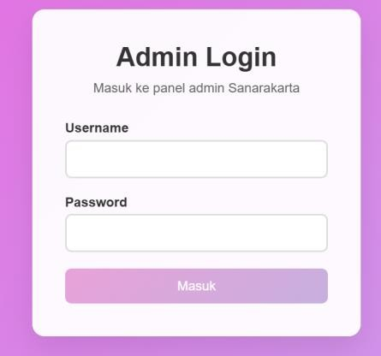Pengujian dilakukan dengan metode Black Box untuk memastikan bahwa setiap fitur berjalan sesuai fungsinya, seperti login, pengelolaan data, dan navigasi halaman.

1. Hasil dan Pembahasan

# Implementasi Sistem

Sistem berhasil dibangun dengan dua antarmuka:

* **Antarmuka Publik:** Menyediakan akses informasi batik melalui halaman beranda, tentang batik, koleksi batik yang menampilkan gambar, asal

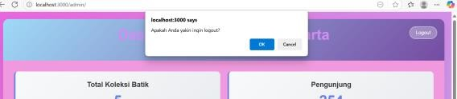daerah, dan deskripsi singkat, serta halaman kontak kami.

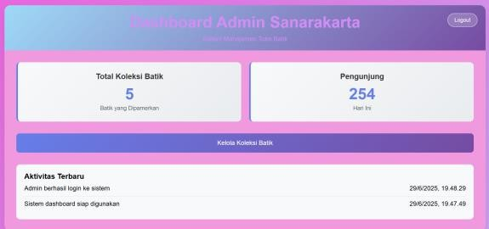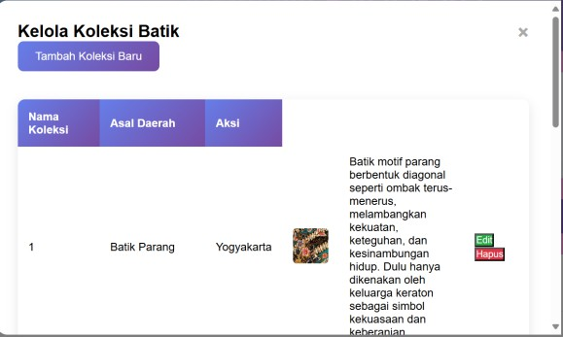

# Responsivitas dan Desain

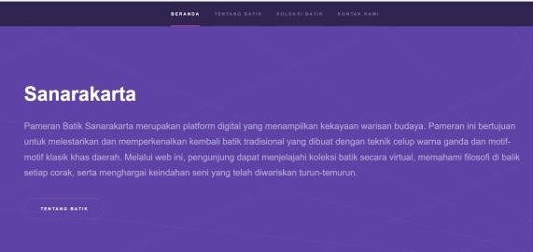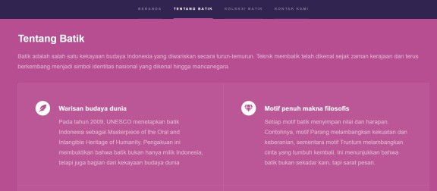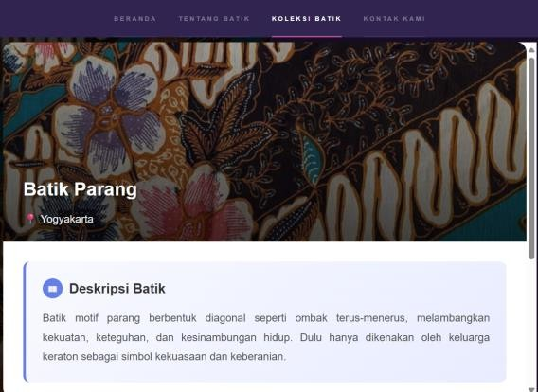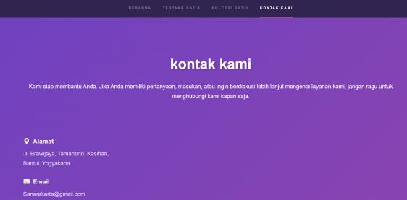

Bootstrap digunakan untuk mendukung tampilan yang responsif pada berbagai perangkat. Navigasi diatur secara intuitif agar pengguna umum maupun admin dapat berinteraksi dengan sistem dengan mudah.

# Hasil Pengujian

Hasil pengujian menunjukkan bahwa semua fitur berjalan baik. Tidak ditemukan error kritikal dalam fungsi utama. Beberapa perbaikan minor dilakukan pada validasi input dan tampilan halaman kontak.

* + **Antarmuka Admin:** Login aman, dashboard admin,CRUD (Tambah/Edit/Hapus koleksi), dan

|  |  |
| --- | --- |
| Login | Pass |
| Tambah Data | Pass |
| Liat Data | Pass |

Log out.

|  |  |
| --- | --- |
| Perbarui Data | Pass |
| Hapus Data | Pass |
| Log Out | Pass |

1. Kesimpulan

Sistem informasi pameran batik berbasis web ini dapat menjadi media pelestarian budaya yang efektif dan edukatif. Fitur-fitur yang dikembangkan telah berjalan sesuai kebutuhan, baik untuk pengguna umum maupun untuk pengelola data (admin). Desain antarmuka yang informatif dan sistem backend yang mendukung proses CRUD telah teruji dalam skenario penggunaan nyata.

Acknowledgment

Penilis mengucapkan terima kasih kepada Universitas Muhammmadiyah Yogyakarta khususnya Program Studi Teknologi Informasi, yang telah memberikan fasilitas dan dukungan selama proses penelitian berlangsung.

Penulis juga menyampaikan apresiasi kepada bapak Ir.

Asroni, S.T., M.Eng. selaku dosen pembimbing di mata kuliah

Pengembangan Design Web yang tellah memberikan arahan, masukan, serta motivasi dalam penyusunan ini.

Daftar Pustaka

1. UNESCO. (2009). *Indonesian Batik Inscribed in 2009 on the Representative List of the Intangible Cultural Heritage of Humanity*.
2. Prasetyo, A., Nugroho, Y., & Arifin, M. (2020). *Sistem Informasi Koleksi Budaya Berbasis Web untuk Museum Daerah*. Jurnal Informatika, 14(2), 113–120.
3. Handayani, R., & Lestari, N. (2021). *Penggunaan Metode CRUD dalam Sistem Informasi Berbasis Web*. Jurnal Teknologi dan Sistem Informasi, 9(1), 54–61.
4. Rohman, M. A., & Sari, D. A. (2019). *Pelestarian Batik Melalui Aplikasi Mobile sebagai Media Edukasi Budaya*. Journal of Cultural Technology, 3(2), 78–86.
5. Sommerville, I. (2011). *Software Engineering* (9th ed.). Pearson Education.

<https://github.com/MannantaB/ProjectAkhir_Klp6_PDW.git>

**.**